Ocena przydatności wody
poddanej plazmie w hodowli
roślin

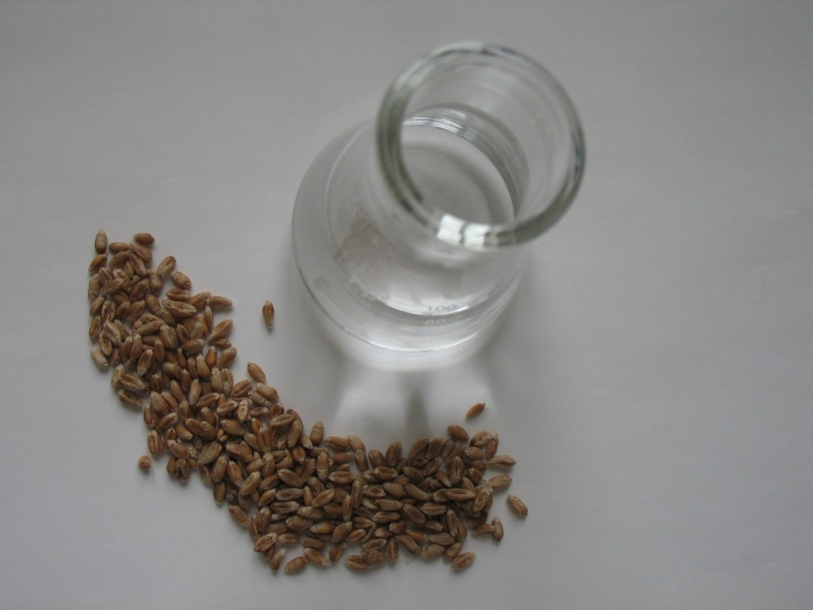

dr inż. Magdalena Sitarska
Politechnika Wrocławska
Instytut Inżynierii Ochrony Środowisk
- Wstęp

Woda stanowi podstawową substancję życiową wszystkich organizmów żywych. Jej ilość
w komórkach może przekraczać nawet 90%. Odgrywa ona istotne znaczenie w organizmach,ponieważ bierze udział w wielu przemianach biochemicznych oraz stanowi główny składnik cytoplazmy, a więc środowiska, w który przebiegają reakcje chemiczne w komórce. W środowisku nie występuje w postaci czystej chemicznie, a z uwagi na ciągły rozwój przemysłu,obecne w niej domieszkii zanieczyszczenia ulegają ciągłym zmianom pod względem jakościowym i ilościowym. Obok składników naturalnych zawiera ona coraz więcej syntetycznych związków chemicznych, wolnych rodników czy metali ciężkich, co negatywnie wpływ na organizmy. Z analizy budowy fizycznej wiadomo, iż nie występuje ona w postaci pojedynczych cząsteczek, a w postaci klastrów. Wielkość klastrów zależy od ilości pojedynczych cząsteczek wody wchodzących w jego skład oraz ich ułożenia przestrzennego, co z kolei wpływa na procesy transportu wody przez błony do wnętrza komórek, gdzie bierze ona udział w procesach biochemicznych [1,2].
Firma NANTES korzystając z wiedzy i wieloletniego doświadczenie w dziedzinie nanotechnologii, opracowała technologię rozbicia klastrów wody do pojedynczych cząsteczek. W procesie technologicznym wykorzystywana jest unikalna metoda rozbicia cząsteczkowego klastrów z użyciem rezonansu, co pozwala na modelowanie różnych struktur materiałów, w tym równieżpłynnych takich jak woda.Poddana działaniu plazmy niskotemperaturowej woda ulega zmianom nie tylko w zakresie budowy fizycznej ale i jej właściwości chemicznych, co jest wynikiem zachodzących podczas tego procesu przemianfizyczno-chemicznych. Efektem rozbicia jest utrzymanie stabilności i pamięci zdeklasowanej wody, zmniejszenie napięcia powierzchniowego oraz znaczne zwiększenie aktywności biologicznej i chemicznej wody.Zdeklasowana woda stanowi między innymi bardzo dobry rozpuszczalnik, nawet w stosunku do substancje trudno rozpuszczalnych. Woda o takich właściwościach może zostać wykorzystana w różnych dziedzinach życia i gałęziach przemysłu [3,4].
Przeprowadzone badania miały na celu określenie przydatności wody poddanej działaniu plazmy niskotemperaturowej do hodowli roślin.
Substancje zawarte w glebie, aby mogły być wykorzystane przez organizmy glebowe czy rośliny,
w ich procesach metabolicznych częstomuszą występować w postaci jonów, gdyż mniejsze cząstki łatwiej przedostają się przez błony cytoplazmatyczne do wnętrza komórek [1,5,6,7].
Poddaniewody procesowi zdeklasowania, a następnie nawadnianie nią gleby pozwoli na uzyskanie roztworu glebowego zawierającego znacznie większe ilości substancji łatwo przyswajalnych dla organizmów żywych. Zjawisko to można wykorzystać przy hodowli roślin uprawnych, poprzez nawadnianie pól. Procesy te mogą wpłynąć na zwiększenie przyrostu roślin i zwiększyć tym samym wielkość plonów. Dodatkowo zastosowanie nawozów organicznych i mineralnych podczas nawodniania gleby wodą poddaną plazmie, pozwoli na jej wzbogacenie w substancje odżywcze [3].
Podlewanie roślin uprawnych wodą poddaną działaniu plazmy niskotemperaturowej, bogatej
w substancje łatwo przyswajalne w wyniku zmieszania jej z nawozami płynnymi, może nie tylko bezpośrednio wpłynąć na zwiększenie przyrostu masy roślinnej poprzez jej wchłanianie systemem korzeniowym do tkanek roślinnych, ale również pośrednio poprzez poprawę stanu gleby. Podłoże glebowe nawadniane wodą poddaną plazmie może ulec użyźnieniu w wyniku zajścia reakcji chemicznych, których konsekwencją będzie zmiana składu chemicznego oraz granulacji gleby (obniżenie ilości wytrącania się ilości rozpuszczalnych soli i wodorotlenków).
Dodatkowo woda poddana plazmie może wykazywać właściwości bakteriobójcze, poprawiając kondycji roślin uprawnych oraz zmniejszyć ich zachorowalność w wyniku nadmiernego rozwoju bakterii czy grzybów chorobotwórczych w podłożu [8].

2. Materiały i metodyka badań

Eksperyment miał na celu określenie przydatności wody poddanej działaniu plazmy niskotemperaturowej w hodowli roślin uprawnych poprzez zastosowanie jej jako rozcieńczalnik komercyjnych (ogólno dostępnych) płynnych nawozów, zawierających substancje organiczne
i mineralne, stosowanych do wzbogacania podłoża glebowego, na którym następnie hodowane są rośliny.
Badania obejmowały ocenę wzrostu roślin w obecności wody poddanej plazmie w stosunku do wody destylowanej oraz wody wodociągowej, wykorzystywanych do rozcieńczania komercyjnych nawozów płynnych. Drugi etap badań obejmował ocenę toksykologiczną i mikrobiologiczną gleby po wprowadzeniu do niej „czystej” wody poddanej plazmie oraz z dodatkiem nawozów płynnych.

2.1. Nawozy płynne zastosowane w badaniach

W badaniach zastosowano dwa płynne nawozy o wysokim stopniu dostępności
w specjalistycznych sklepach związanych z branżą ogrodniczą:
- Biohumus firmy AgrecolSp z o.o. (nawóz organiczno-mineralny na bazie wermikompostu – produkt dżdżownic kalifornijskich),
- Pokon firmy Pokon&Chrysal – Naarden – Holland (skład: 7% azot całkowity, 3% pięciotlenek fosforu, 7% tlenek potasu, mikroelementy: 0,02% bor, 0,004% miedź, 0,04% żelazo, 0,02% mangan, 0,002% molibden, 0,004% cynk).
Biohumus jest to preparat zwierający przede wszystkim substancje organiczne, natomiast Pokon związki mineralne, dzięki czemu można było obserwować wpływ wody na te dwie zasadnicze grupy związków.
Nawozy były rozcieńczane zgodnie z informacją umieszczoną przez producenta na opakowaniu,
a mianowicie:
- Biohumus: 50 cm³ nawozu rozcieńczyć w 1000 cm³ wody,
- Pokon: 10 cm³ nawozu rozcieńczyć w 1000 cm³ wody.
W badaniach do rozcieńczania nawozów płynnych wykorzystano wodę destylowaną, wodociągową oraz poddaną działaniu plazmy niskotemepraturowej.

2.2. Gleba zastosowana do hodowli pszenicy

W badaniach oceny wzrostu roślin zastosowano tzw. „sztuczną glebę” o udziale wagowym:
- torf 10%
- glinka kaolinitowa 20%
- piasek kwarcowy 70%.
Mieszanka ta odzwierciedla ogólny skład gleb przy jednoczesnym nie wprowadzaniu dodatkowych zanieczyszczeń co mogłoby mieć miejsce przy poborze gleby ze środowiska (tło). Sztuczna gleba jest również wymogiem przy wykonywaniu testu toksyczności z wykorzystaniem dżdżownicy Eiseniafetida zgodnie z normą PN-ISO 11268-1:1997 [9].

2.3. Badanie wzrostu roślin uprawnych

Aby ocenić wpływ wody poddanej plazmie niskotemperaturowej na wzrost roślin przeprowadzono badania dla wody poddanej działaniu plazmy(próbki blank) czyli bez dodatków wzbogacających glebę w substancje odżywcze tj. płynne nawozy. W tym wariancie badań kontrolą był wzrost roślin przy nawadnianiu gleby jedynie wodą destylowaną. Opis próbek przedstawiono poniżej w tabeli 1.

Tabela 1. Opispróbek w badaniu wpływu wody poddanej działaniu plazmy niskotemperaturowej na wzrost roślin
Oznaczenie próbki | Woda stosowana  do nawadniania
K | destylowana
WPP | poddana plazmie niskotemparaturowej

W dalszym etapie badań glebę wstępnie wzbogacano organicznym (Biohumus) lub mineralnym (Pokon) nawozem płynnym, który był rozcieńczany wodą destylowaną (kontrola), wodociągową (WW) lub poddaną plazmie (WPP).
Do cylindrycznych pojemników o średnicy 10,5 cm i wysokości 7,8 cm, wprowadzono po
450 g sztucznej gleby, a następnie wysiano po 10 ziaren zboża pszenicy jarej Tybalt. Pszenicę Tybaltnależy wysiewać w ilości 300-400 ziaren na m² pola, jednak z uwagi na ograniczenie wzrostu roślin do okresu rozwoju liścia (zgodnie ze skalą BBCH, kod 12-13) ich ilość zwiększono do 1000 ziaren/m² [10,11]. Ziarna pszenicy uzyskano z banku nasion Centrali Nasiennej Sp. z o.o. w Środzie Śląskiej. Stosowano nasiona niezaprawione, o wysokiej zdolności kiełkowania. Badania wykonano w trzech powtórzeniach. Po wysianiu nasion gleba została jednorazowo nawodniona roztworami płynnych nawozów w ilości 50 cm³ na pojemnik, a w kolejnych dniach eksperymentu była nawadniana wodą destylowaną lub poddaną działaniu plazmy zgodnie z harmonogramem przedstawionym w tabeli 2.

Tabela 2. Rodzaje zastosowanych nawozów płynnych, ich rozcieńczalników oraz sposobu nawadniania gleby
podczas trwania eksperymentu
Oznaczenie próbki | Płynny nawóz | Rozcieńczalnik nawozu płynnego | Woda stosowana  do nawadniania
K | biohumus | woda destylowana | destylowana
WW | biohumus | woda wodociągowa | poddana plazmie niskotemparaturowej
WPP | biohumus | woda poddana plazmie niskotemperaturowej | poddana plazmie niskotemparaturowej
K | Pokon | woda destylowana | destylowana
WW | Pokon | woda wodociągowa | poddana plazmie niskotemparaturowej
WPP | Pokon | woda poddana plazmie niskotemperaturowej | poddana plazmie niskotemparaturowej

Badania trwały 14 dni i z uwagi na „pokładanie” się pszenicy w laboratoryjnych warunkach hodowli nie można było wydłużyć czasu eksperymentu. Nawadnianie podłoża odbywało się zgodnie z zapotrzebowanie roślin na podstawie wizualnego sprawdzania wilgotności gleby. Ilość wprowadzanej wody była jednakowa dla wszystkich pojemników z roślinami. Łącznie podczas eksperymentu przez pierwsze 7 dni (pierwszy odczyt wyników wzrostu) wprowadzono do gleby o masie 450g 110 cm³ wody, a przez następne 7 dni kolejne 100cm³ (14 doba, końcowy odczyt wyników wzrostu). Nawadnianie gleby odbywało się w odstępach 2-3 dniowych, w ilości około 20-30 cm³ na pojemnik.
Po zakończeniu okresu wzrostu roślin przeprowadzano „koszenie”. Źdźbła pszenicy ścinano możliwie jak najniżej przy powierzchni gleby. Długość poszczególnych roślin mierzono, a następnie ważono sprawdzając mokrą masę roślin. Z uwagi na konieczność oceny stopnia uwodnienia roślin przeprowadzono suszenie do suchej masy w temperaturze 105ºC przez 2 godziny i po studzeniu ponownie ważono biomasę.

2.4. Badania biochemiczne

Analiza biochemiczna materiału roślinnego obejmowała ilościowe oznaczenie białka ogólnego metodą Lowry’ego(zmodyfikowaną w 1955 r. przez M.Eggstein i F.H.Kreutz)oraz chlorofilu a i b [12,13].
Biomasę do oznaczenia ilości białka ogólnego homogenizowano mechanicznie z 1M roztworem NaOH. Pomiar absorbancji wykonano przy długości fali 750 nm. Barwniki asymilacyjne oznaczano metodą spektrofotometryczną. Roślinny homogenat ekstrahowano w 90 % roztworze acetonu w temperaturze 2-8°C przez okres 22 godzin. Przesącz ekstraktów analizowano na spektrofotometrze T80+ UV/VIS (PG Instruments Ltd) przy długości fali 663 nm dla chlorofilu a i 645 nm dla chlorofilu b.

2.5. Badania toksykologiczne

Badania toksykologiczne i mikrobiologiczne wykonywano jedynie dla 14 doby eksperymentu.

2.5.1. Procedura przygotowania wyciągów glebowych do badań toksykologicznych
i mikrobiologicznych

Wyciągi wodne uzyskano przez wprowadzenie do 9 cm³ sterylnego roztworu fizjologicznego, odważonego 1g gleby,wysuszonej w warunkach powietrzno-suchych. W celu uwolnienia mikroorganizmów osadzonych na drobinach gleby zastosowano trwający 10 minut proces kawitacji ultradźwiękowej. Następnie odwirowano powstałą w ten sposób zawiesinę, co pozwoliło na oddzielenie drobnoustrojów zawieszonych w cieczy od drobin gleby (różnice w ciężkości).
Do badań wykorzystywano supernatanty.

2.5.2. BiotestMicrotox

Test Microtox oparty jest na pomiarze bioluminescencji bakterii morskiej Vibriofischeri. Organizmy te są poddawane krótkotrwałej ekspozycji na działanie badanej substancji chemicznej.
W wyniku genotoksyczności/toksyczności badanej próbki organizmy testowe (Vibriofischeri) obniżają intensywność procesów metabolicznych, co w efekcie przekłada się na obniżenie poziomu luminescencji. Pomiar bioluminescencji organizmów testowych przeprowadza się po 5 i 15 minutach kontaktu z badaną próbka na analizatorze Microtox®. Czas ten wynika z różnej przepuszczalności błony komórkowej bakterii dla substancji organicznych (15 minut) i nieorganicznych (5 minut).
Przebadano wodę poddaną działaniu plazmy niskotemperaturowej, wodę wodociągową
i destylowaną oraz wyciągi wodne uzyskane z gleb wykorzystywanych w hodowli roślin zgodnie
z założeniami eksperymentu (rozdział 2.3.).

2.5.3. Test na toksyczność ostrą

W ramach badań toksykologicznych przeprowadzono test toksyczności ostrej
z wykorzystaniem organizmu testowego Eiseniafetida zgodnie z normą PN-ISO 11268-1:1997 [9]. Badanie polega na wprowadzeniu do „sztucznej gleby” (rozdział 2.2.) 10 dorosłych osobników dżdżownic z dobrze wykształconymi siodełkami. Po 7 i 14 dniach ich kontaktu z badanym materiałem należy sprawdzić ilość żyjących organizmów.
Badanie przeprowadzono na glebach, na których wcześniej hodowano pszenicę. W celu uśrednienia próbek zmieszano glebę z wszystkich powtórzeń dla jednej próbki, następnie oczyszczono ją z korzeni pszenicy i odważono po 0,5 kg. Do tak przygotowanej gleby wprowadzono umyte
i osuszone na bibule dżdżownice. Analizy przeprowadzono w dwóch powtórzeniach.
Z uzyskanych wyników określono zootoksyczność na podstawie wartości współczynnika śmiertelności dżdżownic po 7 i 14 dobach, zgodnie ze wzorem:

M =

gdzie:
M – współczynnik śmiertelności po 7 lub 14 dniach [%],
A – liczba żywych dżdżownic w próbce kontrolnej,
B – liczba żywych dżdżownic w badanej próbce po 7 lub 14 dniach.

2.5.4. Badania mikrobiologiczne gleby

Aby określić wpływ wody poddanej działaniu plazmy niskotemperaturowej na mikroflorę glebową wykonano analizę mikrobiologiczną gleb. Obejmowała ona ogólna liczbę bakterii mezofilnych (inkubacja 48h w 36±2ºC) ipsychrofilnych (inkubacja 72h w 20±2ºC), promieniowców, grzybów oraz drożdży i pleśni (inkubacja 6d w 26±2ºC). W przypadku ogólnej liczby bakterii zastosowano agar wzbogacony dla organizmów o zwiększonych wymaganiach wzrostowych. Do określenia liczebności promieniowców wykorzystano podłoże Pochona.Liczbę grzybów określano na podłożuChapek-Dox, a drożdży i pleśni na podłożu mikrobiologicznymSaburaudaz glukozą. Skład poszczególnych podłóż przedstawiono w tabeli 3.
Analizę mikrobiologiczną gleb przeprowadzono wykorzystując standardowe metody mikrobiologiczne tj. metodę płytkową Kocha [13].
Do badań wykorzystano wyciągi glebowe (rozdział 2.5.1.).

Tabela 3. Skład podłóż mikrobiologicznych wykorzystywanych w analizie mikrobiologicznej gleb
Rodzaj podłoża  mikrobiologicznego | Skład
 | rodzaj substancji | ilość g/dm³
Agar wzbogacony  (pH7,4 ± 0,1) | pepton | 4
 | ekstrakt mięsny | 0,4
 | enzymatyczny hydrolizat kazeiny | 5,4
 | ekstrakt drożdżowy | 1,7
 | chlorek sodu | 3,5
 | agar | 14
Podłoże Pochona  (pH8,1 ± 0,2) | pepton | 10
 | pepton K | 4
 | ekstrakt z serc | 10
 | ekstrakt drożdżowy | 5
 | dekstroza | 5
 | fosforan potasu | 15
 | chlorek sodu | 5
 | skrobia | 1
 | siarczan amonu | 1
 | cysteina | 1
 | siarczan magnezu | 0,2
 | chlorek wapnia | 0,01
 | agar | 20
Podłoże Chapek-Dox  (pH 5,8 ± 0,1) | uwodniony siarczan magnezu | 0,5
 | dwuwodorofosforan potasu | 1
 | chlorek potasu | 0,5
 | azotan potasu | 3
 | uwodniony siarczan żelaza | 0,01
 | sacharoza | 30
 | agar | 15
Podłoże Saburauda  (pH 5,9 ± 0,1) | pepton | 5
 | pepton K | 5
 | glukoza | 40
 | agar | 15

2.6. Ocena wyników oraz analiza statystyczna

Przeprowadzono ocenę wyników długości pędów oraz suchej masy roślin z wykorzystaniem odchylenia standardowego oraz współczynnika zmienności dla 7 i 14 doby.
Uzyskane dla oceny wzrostu wartości liczbowe długości pędów naziemnych poddano analizie statystycznej metodą analizy wariancji – klasyfikacja jednoczynnikowa, testem F [14,15].
3. Wyniki

Woda poddana działaniu plazmy niskotemperaturowej może wpływać na drobnoustroje obecne w glebie. Wykonano analizy mikrobiologiczne wyciągów wodnych z gleb nawadnianych wodą oraz płynnymi nawozami (Biohumus, Pokon).
„Sztuczna gleba” wykorzystana w badaniach i nawadniana jedynie wodą destylowaną (K, próbki blank) wykazała liczebność bakterii mezofilnych powyżej 383·10³jtk/g gleby, natomiast przy nawadnianiu jej wodą poddaną plazmie niskotemperaturowej jedynie 221·10³jtk/g gleby. Również w przypadku bakterii psychrofilnych obserwowano znaczący ubytek w stosunku do kontroli (K), która wynosiła 1215·10³jtk/g gleby, natomiast próbka badana (WPP) jedynie 446·10³jtk/g gleby. Nie inaczej przedstawiała się sytuacja dla promieniowców. Ich liczba w kontroli to 12870·10³jtk/g gleby, a dla WPP już tylko 1755·10³jtk/g gleby. Skontrolowano również ilość grzybów oraz drożdży i pleśni, których liczba w kontroli wynosiła odpowiednio 1296·10³jtk/g gleby i 361·10³jtk/g gleby, a dla próbki WPP 702·10³jtk/g gleby i 171·10³jtk/g gleby.
Na podstawie przeprowadzonych badań stwierdzono znaczne ubytki liczebności bakterii mezofilnych 42%, psychrofilnych 63% i promieniowców 86%. Również liczba grzybów w glebie uległa obniżeniu o 46%, a drożdży i pleśni o 53%.
W przypadku zastosowania Biohumusu jako nawozu płynnego do wzbogacenia gleby przed wysianiem pszenicy liczba bakterii mezofilnych dla próbek kontrolnych (woda destylowana) wynosiła 41·10³jtk/g gleby, podczas gdy dla gleby z próbki WW wynosiła już 31·10³jtk/g gleby, stanowiło to 24% ubytek w stosunku do kontroli (K). Dla gleby z WPP liczba bakterii w stosunku do próbki kontrolnej zmalała o 59% uzyskując wartość jedyne 17·10³jtk/g gleby. Podobne zależności zaobserwowano w przypadku bakterii psychrofilnych. W kontroli ich liczba wynosiła 1100·10³jtk/g gleby, podczas gdy w WW 960·10³jtk/g gleby (13% ubytek), a dla WPP 75·10³jtk/g gleby, co stanowiło 95% spadek. Natomiast liczebność promieniowców w glebie wzrastała w miarę zwiększania ilości wprowadzonej do niej wody poddanej plazmie. W kontroli ich liczba wynosiła 3015·10³jtk/g gleby, w WW wzrosła o 58% do 4770·10³jtk/g gleby, a dla WPP nawet o 273% do wartości 11250·10³jtk/g gleby. Analiza mikrobiologiczna gleby obejmowała również zmiany liczebności grzybów na podłożu Chapek-Dox oraz drożdżaków i pleśni na podłożu Saburouda. Liczba grzybów dla kontroli wynosiła 216·10³jtk/g gleby i była to największa uzyskana wartość, ponieważ dla WW ich liczebność nie przekroczyła 212·10³jtk/g gleby, a dla WPP spadła 14% i stanowiła 186·10³jtk/g gleby. W przypadku ilości drożdży i pleśni ich liczebność znacząco wzrastała w próbkach badanych
w stosunku do próbki K. Dla kontroli nie przekroczyły wartości 133·10³jtk/g gleby, podczas gdy dla WW była to już wartość 365·10³jtk/g gleby (174% wzrostu), a dla WPP nawet 504·10³jtk/g gleby (279% wzrostu).
Liczba bakterii mezofilnych i psychrofilnych oraz grzybów malała wraz ze wzrostem nasycenia gleby wodą poddaną plazmie, natomiast liczebność promieniowców oraz drożdży i pleśni wzrastała. Największe zmiany obserwowano dla zmiany liczebności promieniowców oraz drożdży i pleśni, sięgające nawet ponad 270% wzrostu w stosunku do kontroli.
Drugim nawozem płynnym zastosowanym w badaniach był nawóz mineralny o nazwie handlowej Pokon. Dla próbek kontrolnych liczebność bakterii mezofilnych nie przekroczyła 173·10³jtk/g gleby, podczas gdy w WW ich liczba była wyższa o 82% w stosunku do kontroli (315·10³jtk/g gleby), a WPP nawet o 375% (822·10³jtk/g gleby). Liczba psychrofili w kontroli wynosiła 1755·10³jtk/g gleby, dla próbek WW ich liczba była mniejsza o 11% do 1566·10³jtk/g gleby, ale dla WPP wzrosła w stosunku do kontroli oraz WW średnio o 40% i wynosiła 2343·10³jtk/g gleby. Podobne zależności jak dla bakterii psychrofilnych obserwowano dla promieniowców, których liczba w kontroli osiągnęła wartość 17055·10³jtk/g gleby, jednak dla WW spadła o 15% i wynosiła już jedynie 14490·10³jtk/g gleby. W próbce WPP liczba promieniowców była wyższa o 40% w stosunku do kontroli osiągając wartość 23850·10³jtk/g gleby. Liczebność grzybów w kontroli nie przekroczyła 914·10³jtk/g gleby. Znaczne zwiększenie na poziomie 1566·10³jtk/g gleby (71% wyższa) obserwowano dla próbki WW, natomiast dla próbki WPP ich liczba zmalała do 810·10³jtk/g gleby (11% spadek). Drożdże i pleśnie w próbce kontrolnej osiągnęły wartość 513·10³jtk/g gleby, jednak
w WW przekroczyły liczbę 1255·10³jtk/g gleby, co stanowiło wzrost w stosunku do kontroli o 145%. Próbka WPP wykazała 1053·10³jtk/g gleby drożdży i pleśni co stanowiło dwukrotnie większe ilości
w stosunku do kontroli, jednak o 12% mniejsze od WW. (wykresy 1-5)

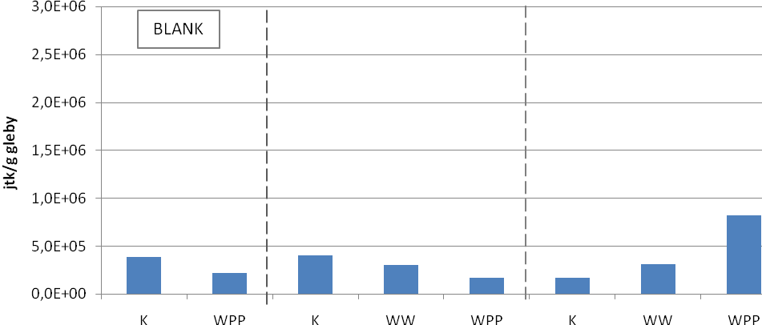
POKON
BIOHUMUS
Wykres 1. Zmiany liczebności bakterii mezofilnych w glebie w zależności od stosowanej wody i nazowu
płynnego do nawadniania gleby

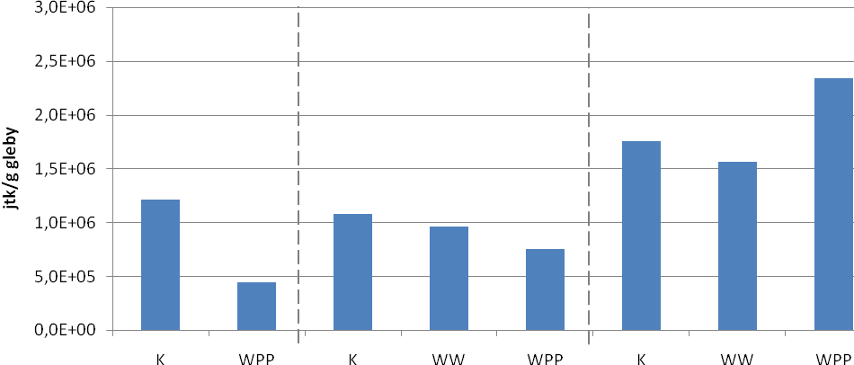
POKON
BIOHUMUS
BLANK
Wykres 2. Zmiany liczebności bakterii psychrofilnych w glebie w zależności od stosowanej wody i nazowu
płynnego do nawadniania gleby

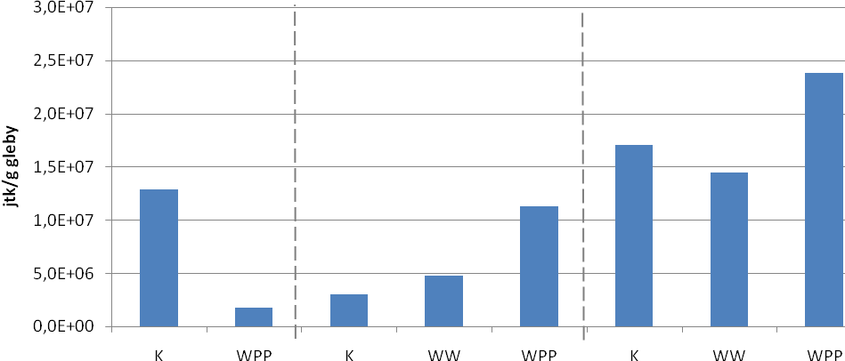
BIOHUMUS
BLANK
POKON
Wykres 3. Zmiany liczebności promieniowców (podłoże Pochona) w glebie w zależności od stosowanej wody
i nazowu płynnego do nawadniania gleby

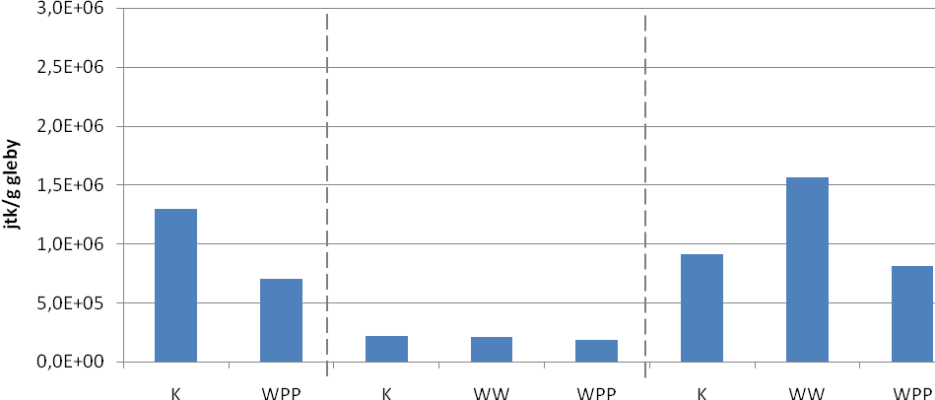
POKON
BIOHUMUS
BLANK
Wykres 4. Zmiany liczebności grzybów (podłoże Chapek-Dox) w glebie w zależności od stosowanej wody
i nazowu płynnego do nawadniania gleby

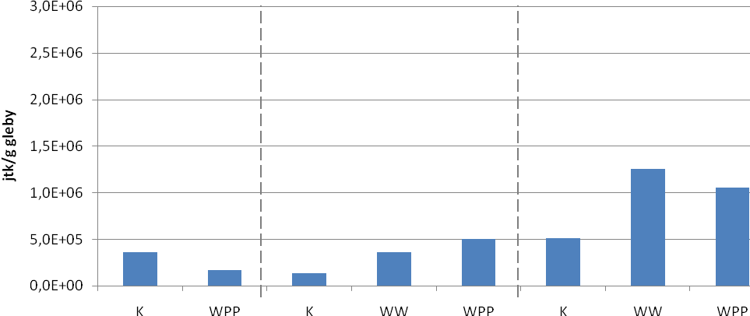
POKON
BIOHUMUS
BLANK
Wykres 5. Zmiany liczebności drożdzy i pleśni (podłoże Saburauda) w glebie w zależności od stosowanej wody i nazowu płynnego do nawadniania gleby

Aby ocenić wpływ wody poddanej plazmie niskotemperaturowej na liczebności drobnoustrojów w glebie oraz jej wpływ na mikroflorę glebową w zależności od rodzaju wprowadzonego do podłoża nawozu płynnego przeprowadzono analizę porównawczą średnich liczebności organizmów dla różnych warunków hodowli roślin.
Liczebność bakterii mezofilnych w próbie blank (B), stanowiącej glebę nawadnianą jedynie wodą destylowaną lub wodą poddaną plazmie, jednak nie wzbogacaną wstępnie nawozami, wynosiła 302·10³jtk/g gleby. Wyniki uzyskane dla próbek BH (gleba nawożona Biohumusem) osiągnęły wartość zbliżona do blank i wynosiły 293·10³jtk/g gleby, co stanowiło obniżenie liczebności o niecałe 3%. W przypadku próbki P (gleba nawożona Pokonem) ich liczebność znacząco wzrosła (45%) osiągając wartość 437·10³jtk/g gleby. Liczebność bakterii psychrofilnych w próbce B wynosiła 932·10³jtk/g gleby, podczas gdy dla BH ich liczba dwukrotnie wyższa osiągając wartość 1888·10³jtk/g. Najniższe wartości (831·10³jtk/g gleby), mniejsze o 11% w stosunku do B osiągnięto dla próbki P. Liczebność promieniowców była znacznie większa niż bakterii mezofilnych i psychrofilnych. Ich liczba w B wynosiła 6345·10³jtk/g gleby, a dla BH oraz P odpowiednio 18465·10³jtk/g gleby
i 7313·10³jtk/g gleby. Liczba promieniowców w próbce BH była 190% wyższa. W badaniach przeprowadzono również analizę liczebności grzybów i stwierdzono ich ilość na poziomie 205·10³jtk/g gleby w próbce B. Dla próbki BH ich liczba była pięciokrotnie wyższa i wynosiła 1097·10³jtk/g gleby, podobne wyniki uzyskano dla próbki P (999·10³jtk/g gleby). Analiza drożdży i pleśni wykazała ich liczebność w próbce B na poziomie 334·10³jtk/g gleby, dla próbki BH ich liczba wzrosła o 182% do wartości 941·10³jtk/g gleby. Najniższe wyniki uzyskano dla próbki P, na poziomie 266·10³jtk/g gleby. (wykresy 6,7)

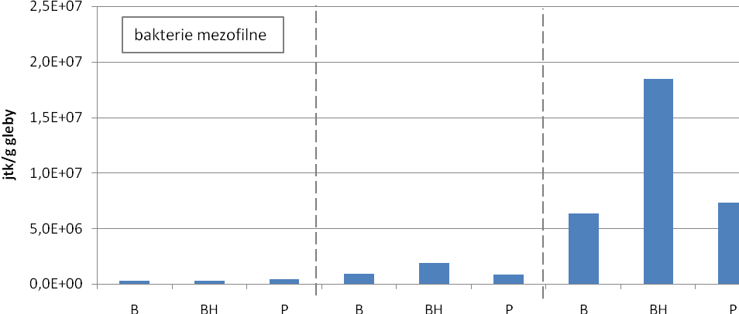
bakterie psychrofilne
promieniowce
Wykres 6. Zmiany średniej liczby bakterii mezofilnych, psychrofilnych i promieniowców w glebie dla wody poddanej plazmie i nawozów płynnych

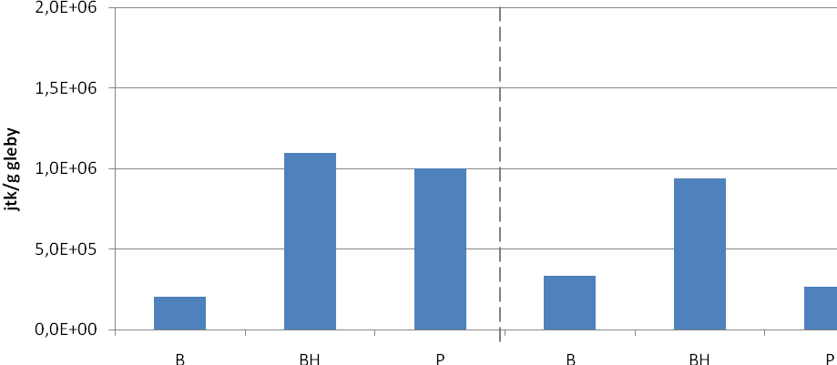
drożdże i pleśnie
grzyby
Wykres 7. Zmiany średniej liczby grzybów oraz drożdży i pleśni w glebie dla wody poddanej plazmie
i nawozów płynnych

Na podstawie uzyskanych wyników badań stwierdzono znaczne obniżenie liczebności bakterii mezofilnych, psychrofilnych, promieniowców, grzybów oraz drożdży i pleśni w obecności wody poddanej działaniu plazmy niskotemperaturowej (blank-WPP) w stosunku do wody destylowanej (blank-K). Sytuacja taka może skutkować zmniejszeniem ryzyka zachorowań upraw z uwagi na mniejsze ich narażenie na obecność drobnoustrojów, zwłaszcza grzybów i pleśni, wśród których mogą się znajdować formy patogenne lub warunkowo patogenne. Jednocześnie zmniejszenie liczebności bakterii w glebie może prowadzić do obniżenia liczby bakterii ryzosfery, w wyniku czego roślina może wolniej przyrastać, ponieważ nie ma dostatecznego wsparcia drobnoustrojów w przetwarzaniu substancji zawartych w glebie w formy łatwo przyswajalne dla roślin. Należałoby jednak przeprowadzić identyfikację bakterii oraz ich aktywność środowiskową, ponieważ ogólna liczba bakterii nie mówi, które organizmy zostały całkowicie lub częściowo wyeliminowane. Nie wiemy więc czy zmniejszenie liczby drobnoustrojów nie będzie skutkowało np. zwiększeniem intensywności procesów w sferze korzeniowej roślin, gdyż „jakość” mikroflory glebowe będzie znacznie lepsza po jej ekspozycji na wodę poddaną działaniu plazmy niskotemperaturowej. Badania przeprowadzone dla gleb wstępnie nawożonych wykazały że liczba promieniowców w glebie wzrasta dla próbek WPP
w stosunku do kontroli zarówno dla Biohumusu jak i Pokonu, co jest istotne dla procesów metabolicznych gleby, a zwłaszcza w rozkładzie humusów i innych trudno rozkładalnych związków organicznych [6,7]. Promieniowce to organizmy w największym stopniu uczestniczące
w procesach metabolicznych w sferze korzeniowej roślin. Tak więc ich zwiększona liczba może wpływać korzystnie na wzrost roślin. Również obniżenie liczebności grzybów w glebach nawadnianych wodą poddaną plazmie (próbki WPP) zarówno dla wariantu blank, Biohumus jak
i Pokon, pozwala przypuszczać o zmniejszeniu zachorowań roślin w dalszych etapach jej wzrostu spowodowanych grzybami chorobotwórczymi.
Wpływ wody poddanej plazmie niskotemperaturowej na rośliny uprawne można ocenić poprzez dynamikę ich wzrostu oraz procesy fizjologiczne takie jak synteza białka czy chlorofili. Wzrost określa się na podstawie długości pędów części naziemnych oraz ich przyrostu w postaci suchej masy. Jest to metoda powszechnie stosowana do oceny dynamiki wzrostu[15].
Pierwszym badanym wariantem była hodowla pszenicy na glebie nie wzbogacanej wstępnie płynnymi nawozami, a jedynie podlewana wodą (próbki blank). Kontrolę (K) stanowiła roślinność wyrosła na glebie podlewanej wodą destylowaną, próbką była pszenica podlewana woda poddaną działaniu plazmy niskotemperaturowej (WPP). Stwierdzono znaczne różnice w średniej długości pędów dla kontroli (178,2 mm) i WPP (135,3 mm) w 7 dobie, sięgające 24%, w 14 dobie różnice te znacząco zmalały. Średnia długość pędów kontroli wynosiła 284,3 mm, a próbki WPP 279,1 mm. Oceniając różnice w suchej masie roślin, stwierdzono iżsucha masa pszenicy podlewanej wodą destylowaną była o 33% większa niż pszenica podlewana wodą poddaną działaniu plazmy niskotemperaturowej,w 7 dobie i 14% w 14 dobie. Analizują uwodnienie roślin stwierdzono, że
w 7 dobie eksperymentu stopień uwodnienia roślin dla kontroli (91,60%) był wyższy niż dla próbki WPP (90,95%). Jednak w 14 dobie uwodnienie roślin w WPP wynosiło 92,57% i było o 0,81% wyższy niż dla kontroli.
Przyrost średniej długości pędów wobec Biohumusuw7 dobie eksperymentudla kontroli wynosił 181,8 mm, podczas gdy rośliny z próbki WPP172,6 mm. Najkrótsze pędy w 7 dobie stwierdzono w próbkach z wodą wodociągową (WW), gdzie ich długość nie przekroczyła 152 mm. Również w przypadku suchej masy roślin najkorzystniejsze wyniki uzyskano dla kontroli,
0,12253 gs.m., co stanowiło ponad 10 % wzrost w stosunku do pozostałych próbek.W dwóch pozostałych przypadkach, próbki WW i WPP, sucha masa roślin była zbliżona i wynosiła odpowiednio0,10894 gs.m. i 0,10739 gs.m. Sytuacja uległa zmianie w 14 dobie. Średnia długość pędów dla próbki kontrolnej wynosiła 292,6 mm, a sucha masa roślinna0,23480 gs.m. Podobnie jak w 7 dobie, najgorsze wyniki średniej długości pędów 286,1 mm uzyskano dla próbek z wodą wodociągową, jednak sucha masa tych roślin była porównywalna z kontrolą i wynosiła 0,23657 gs.m. U roślin
z WPP stwierdzono najdłuższą średnią pędy308,7 mm.oraz największą sucha masę roślin
0,24746 gs.m.Kontrolowano również uwodnienie roślin, które dla kontroli w 7 dobie wynosiło 91,72%, podczas gdy w WW i WPP odpowiednio 91,69%i 91,78%. W 14 dobie uwodnienie było wyższe dla wszystkich badanych roślin w stosunku do 7 doby i wynosiło 92,07% dla K, 91,78% dla WW i największe dla WPP 92,27%.
Kolejnym wariantem była gleba nawożona płynnym nawozem mineralnym Pokon, rozcieńczanym wodą destylowaną (K), wodociągową (WW) lub poddaną plazmie (WPP), przy zachowaniu analogicznych warunków nawadniania gleby. W 7 dobie średnie długości pędów dla kontroli i WW były porównywalne i osiągały odpowiednio wartości 155,2 mm. i 152,5 mm. Dla WPP średnia długość pędów była o 7% krótsza w stosunku do kontroli i wynosiła 144,9 mm. Również sucha masa kontroli i WW były porównywalne i osiągały wartości 0,10739 gs.m. i 0,10367 gs.m., natomiastsucha masa roślin dla próbki WPP wynosiła zaledwie 0,09382 gs.m., co stanowiło obniżenie przyrostu w stosunku do kontroli o 13%. Dla 14 doby eksperymentu średnia długość pędów w próbce kontrolnej wyniosła 266,2 mm, a sucha masa jedynie 0,21047 g. Najlepsze wyniki uzyskano dla pszenicy z próbki WW. Średnia pędów wynosiła 285,1 mm, a sucha masa 0,22554 gs.m. Znacznie mniejsze wartości uzyskano dla roślin z WPP gdzie średnia długość pędów to 275,0 mm,
a sucha masa 0,22143 gs.m. Uwodnienie pszenicy w 7 dobie maleje wraz z zwiększanie ilości wprowadzonej do podłoża wody poddanej działaniu plazmy, jednak w 14 dobie zależności ulegają odwróceniu i stopień uwodnienia jest największy w roślinach hodowanych na glebie wzbogaconej nawozem na bazie wody poddanej działaniu plazmyi nawadnianej nią w czasie trwania eksperymentu (WPP).
Najkrótsze pędy, w zakresie 144,9 mm – 155,2 mm dla 7 doby i 266,2 mm – 285,1 mm dla 14 doby, obserwowano w przypadku zastosowania do użyźnienia gleby, przed rozpoczęciem wysiewu pszenicy, preparatu Pokon. Najlepsze wyniki spośród zastosowanych użyźnień podłoża glebowego uzyskano, w przypadku nawozu Biohumus. Dla 7 doby średnia wysokość pędów przekraczała nawet 180 mm, a w 14 dobie nawet ponad 300 mm. Preparat ten oprócz związków azotu, fosforu
i mikroelementów zawiera znaczne ilości związków organicznych. Substancje organiczne nie są bezpośrednio pobierane przez rośliny z podłoża, jednak wprowadzanie ich do gleby skutkuje stopniowym przetwarzaniem ich przez bakterie do form przyswajalnych dla roślin. Dzięki temu procesowi rośliny przez dłuższy okres wzrostu mają zapewniony dostęp do niezbędnych dla nich substancji bez konieczności wprowadzania do gleby kolejnych dawek nawozów.
Podobnie jak w przypadku średnich długości pędów również dla suchej masy roślin obserwujemy największe wartości dla próbek gleb wzbogaconych wstępnie Biohumusem. W przypadku pszenicy hodowanej na glebach wzbogaconych płynnym nawozem Pokon sucha masa roślin po czasie 7 dób mieściła się w zakresie od 0,09382 g (WPP) do 0,10739 g (kontrola), a po 14 dobie 0,21047 gs.m. (kontrola) – 0,22554 gs.m. (WW), podczas gdy dla próbek roślin hodowanych na glebie wzbogaconej Biohumusem ich waga przekraczała 0,108 gs.m. dla 7 doby i 0,234 gs.m. dla 14 doby. (wykresy 8,9)
Woda poddana działaniu plazmy niskotemperaturowej zmienia strukturę fizyczną klastrów, znacząco zmniejszając ich rozmiary. Może to mieć istotny wpływ na przenikanie cząsteczek wody przez struktury komórkowe np. błony. Właściwość ta może również warunkować reakcje chemiczne
z udziałem wody czy nawet jej magazynowanie w komórkach. Z analizy przeprowadzonych badań wynika, iż rośliny wraz z zwiększanie ilości wprowadzanej po podłoża wody poddanej plazmie zawierały większe ilości wody niż pozostałe rośliny testowe. (wykres 10)

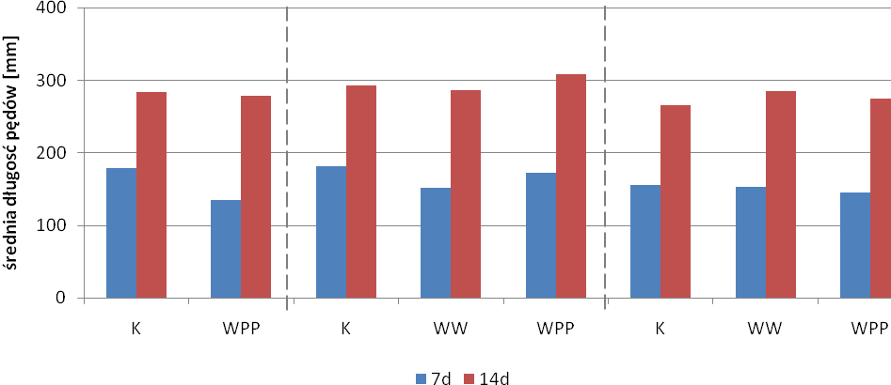
BIOHUMUS
blank
POKON
Wykres 8. Zmiany średniej długości pędów naziemnych roślin w czasie w zależności od stosowanej wody
i nazowu płynnego do wstępnego użyźnienia gleb

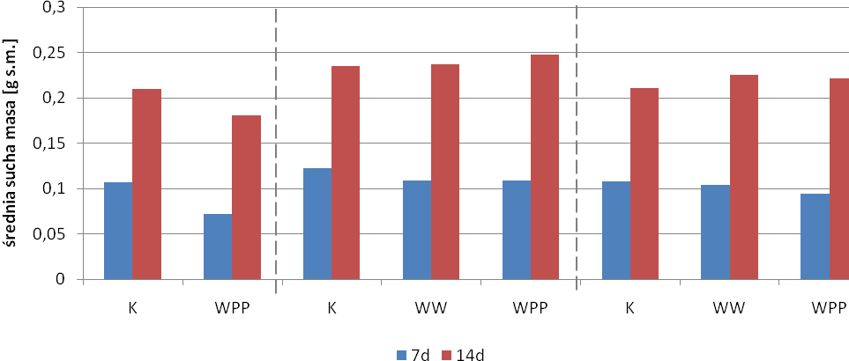
POKON
BIOHUMUS
blank
Wykres 9. Zmiany średniej suchej masy roślin w czasie w zależności od stosowanej wody i nazowu płynnego do wstępnego użyźnienia gleb

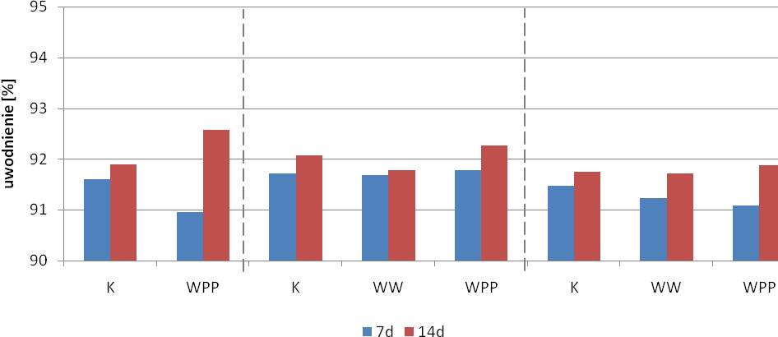Wykres 10. Zmiany uwodnienia roślin w czasie w zależności od stosowanej wody i nazowu płynnego do
POKON
BIOHUMUS
blank
wstępnego użyźnienia gleb

Stosunek średniej suchej masy roślin do średniej długości pędów naziemnych (SM/DP) to parametr informujący o średniej wadze 1 cm bierzącego rośliny. W wariancie blank, kontrola uzyskała wartości 0,0060(1 cm rośliny waży 0,00060 g s.m.), a próbka WPP 0,0053 dla 7 doby eksperymentu. W 14 dobie próbki uzyskały wartości 0,0074 i 0,0056. W przypadku Biohumusu próbka K osiągneła wartość 0,0068 i 0,0080 dla 7 i 14 doby. Dla próbek WW 0,0072 i 0,0083. Próbki WPP dla wariantu
z Biohumusem uzyskały wartości 0,0063 i 0,0080. Ostatnim wariantem badań było doświadczenie
z udziałek płynnego nawozu Pokon. Dla próbki K stosunek SM/DP wynosił 0,0069 dla 7 doby
i 0,0079 dla 14 doby. Bardzo zbliżone wyniki uzyskano dla próbki WW. Natomiast dla próbki WPP
w 7 dobie parametr ten osiągnął niższe wartości 0,0065 oraz wyższe dla 14 doby 0,0081, w stosunku do kontroli.
Najniższe wartości liczbowe stosunku SM/DP uzyskano dla próbek blank, co wskazuje na najmniejszy przyrost roślin w obecności jedynie wody, bez wstępnego nawożenia gleby np. Biohumusem czy Pokonem.

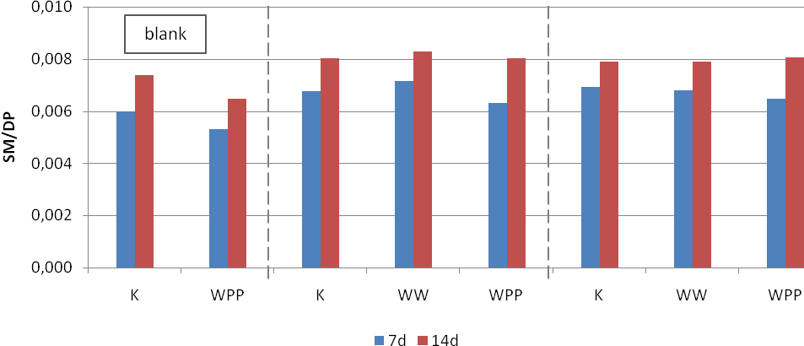Wykres 11. Stosunek średniej suchej masy roślin do średniej długości pędów naziemnych w zależności od rodzaju wody oraz stosowanego nawozu płynnego
POKON
BIOHUMUS

Przeprowadzono porównanie średnich długości pędów naziemnych do średniej suchej masy roślin (DP/SM). Największe wartości DP/SM uzyskano dla próbek gdzie gleba nie była nawożona płynnym nawozem, a jedynie nawadniana wodą destylowaną lub poddaną plazmie niskotemperaturowej. Dla próbki WPP uzyskano wartości 188 7d i 155 14d, co stanowiło zwiększenie w stosunku do kontroli o około 14%. W przypadku nawożenia gleby Biohumusem stosunek DP/SM dla kontroli (K) uzyskała wynik 148 w 7d i 125 w 14d. Dla próbki WW jedynie 140 dla 7 doby i 121 dla 14 doby eksperymentu. Największy był dla próbek WPP i wynosił 159 dla 7 doby i 125 dla 14 doby. Podobne wyniki uzyskano dla badań z płynnym nawozem Pokon. Stosunek DP/SM również był największy dla WPP i wynosił 154 w 7 dobie i 124 w 14 dobie. W kontroli i WW wyniki były porównywalne 145 i 147 dla 7 doby oraz 127 i 126 dla 14 doby.
Porównując stosunki DP/SM dla WPP w poszczególnych wariantach (blank, Biohumus, Pokon) stwierdzono jego największą wartość liczbową w przypadku nie stosowania nawozu płynnego. Procentowy wzrost DP/SM wahał się w zakresie 18,5%-24,5%.
Uzyskane wartości parametru DP/SM dla poszczególnych wariantów wskazują na znaczące różnice
w strukturze morfologicznej roślin (kształt liści) w zależności od warunków wzrostu (użyźniania
i nawadniania gleby). Wraz ze wzrostem wartości liczbowej DP/SM kształt liści/roślin był coraz bardziej wydłużony. Należy tez zwrócić uwagę na fakt iż parametr ten był znacznie mniejszy
w 7 dobie w stosunku do 14 doby danej próbki. Świadczy o to szybkim przyroście wzdłuż, a dopiero
w dalszym etapie przyrostu biomasy. Najszybciej przyrastały próbki WPP co potwierdzają również wyniki szybkości wzrostu i względnej szybkości wzrostu roślin.

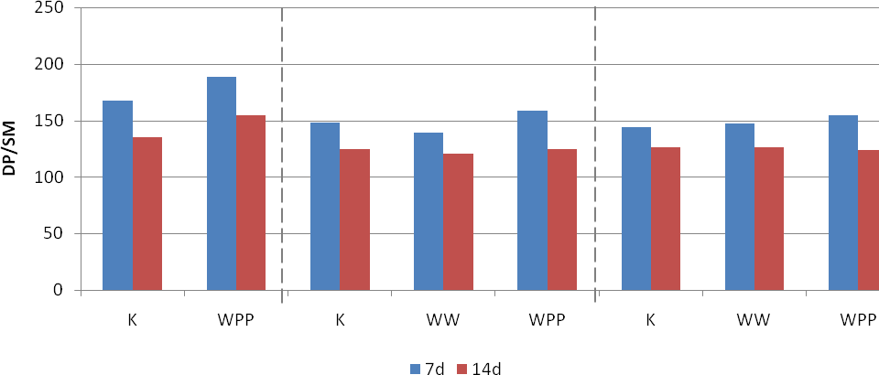
POKON
BIOHUMUS
blank
Wykres 12. Stosunek średniej długości pędów naziemnych do średniej suchej masy roślin w zależności od rodzaju wody oraz stosowanego nawozu płynnego

Duże nagromadzenie wody w komórkach roślinnych może pośrednio wpływać na szybkość jej wzrostu. Komórki roślinne zwiększają wówczas swoją objętość bez konieczności przeprowadzania skomplikowanych procesów metabolicznych w celu uzyskania biomasy np. w postaci białek czy cukrów. Procesy te wymagają znacznych nakładów energii co również może stanowić czynnik ograniczający szybkość wzrostu całego organizmu roślinnego.
Na wykresie 13 przedstawiono szybkość wzrostu roślin w zależności od rodzaju wody oraz zastosowanego nawozu płynnego do wzbogacenia gleby. Najmniejsze różnice obserwowano dla próbek roślin hodowanych na niewzbogaconym wcześniej nawozami płynnymi podłożu. Różnica
w szybkości wzrostu pomiędzy kontrolą, a WPP nie przekroczyła 7%. Szybkość wzrostudla próbek kontrolnych w wariancie blank, Biohumus i Pokon, uzyskiwała najmniejsze wartości w stosunku do próbke WW i WPP. W przypadku próbek WW szybkość wzrostu roślin wzrosła o 13%, a dla roślin
z próbek WPP nawet o 25%.
Podobne wyniki uzyskano dla względnej szybkości wzrostu roślin. Największa względna szybkość wzrostu roślin, wynosząca 36% więcej w stosunku do próbki kontrolnej, wystąpiła dla roślin podlewanych jedynie wodą poddaną działaniu plazmy niskotemperaturowej bez wstępnego użyźnienia podłoża płynnymi nawozami. Rośliny dla próbek WW wzrastały o około 20% szybciej w stosunku do kontroli, a WPP o około 28% przy zastosowaniu wstępnego nawożenia Biohumusem i Pokonem.

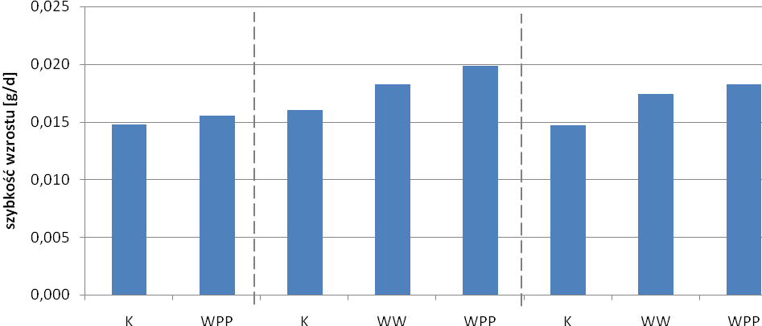
BIOHUMUS
POKON
blank
Wykres 13. Zmiany szybkości wzrostu roślin w zależności od stosowanej wody oraz nawozu płynnego

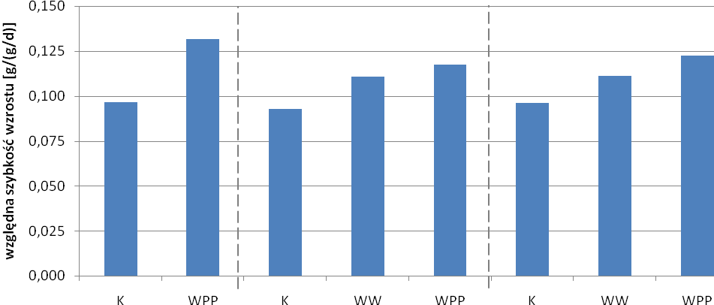
POKON
BIOHUMUS
blank
Wykres 14. Zmiany względnej szybkości wzrostu roślin w zależności od stosowanej wody oraz nawozu
płynnego

Aby ocenić jakość materiału biologicznego w zależności od rodzaju zastosowanego nawozu płynnego oraz sposobu nawadniania gleby (rodzaj wody) przeprowadzono badania biochemiczne obejmujące oznaczenia ilości białka ogólnego oraz chlorofilu a i b w 14 dobie badań. Białko stanowi podstawowy materiał budulcowy organizmów żywych, natomiast chlorofil jako barwnik asymilacyjny biorący udział w fotosyntezie i produkcji wysokoenergetycznych związków (glukoza) pośrednio przyczynia się do tworzenia biomasy.
Stwierdzono, iż w materiale roślinnym dla próbek WPP zarówno dla badań z Biohumusem jak
i Pokonem zawartość białka w roślinach jest najmniejsza w porównaniu do kontroli i WW. Największe ilości białka ogólnego(618,75 mg białka/g s.m.), stwierdzono w próbkach roślin z WW Pokon.
Należy również zwrócić uwagę, iż wstępne nawożenie gleby znacznie poprawia jakość materiału roślinnego. Podczas gdy w roślinach hodowanych na glebach nawożonych ilość białka waha się
w granicach 538,37 mg białka/g s.m. – 618,75 mg białka/g s.m., w roślinach hodowanych na glebie jedynie nawadnianej nie przekroczyła 370 mg białka/g s.m.
Im większe jest uwodnienie roślin tym mniej zawierają one białka, co potwierdzają dane zawarte na wykresach numer 15 i 16.

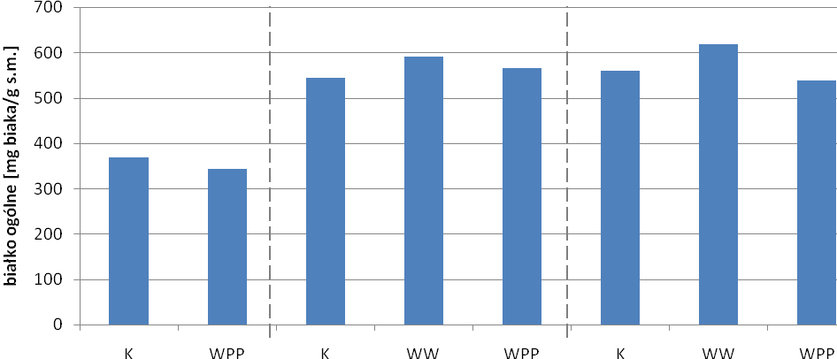
POKON
BIOHUMUS
blank
Wykres 15. Zmiany ilości białka ogólnego w roślinach w zależności od stosowanej wody i nazowu
płynnego

Porównując ilość białka ogólnego w zebranym podczas eksperymentu materiale roślinnym stwierdzono jego najmniejszą ilość w próbkach dla gleby nienawożonej wstępnie nawozami płynnymi. Jego ilość była o 38% mniejsza w stosunku do próbek z nawozem. W wariancie z Biohumusem ilość białka w próbkach WW i WPP była porównywalna i większa od kontroli o 5%. W przypadku Pokonu najlepsze wyniki uzyskano dla WW gdzie ilość białka wynosiła 139,55 mg.

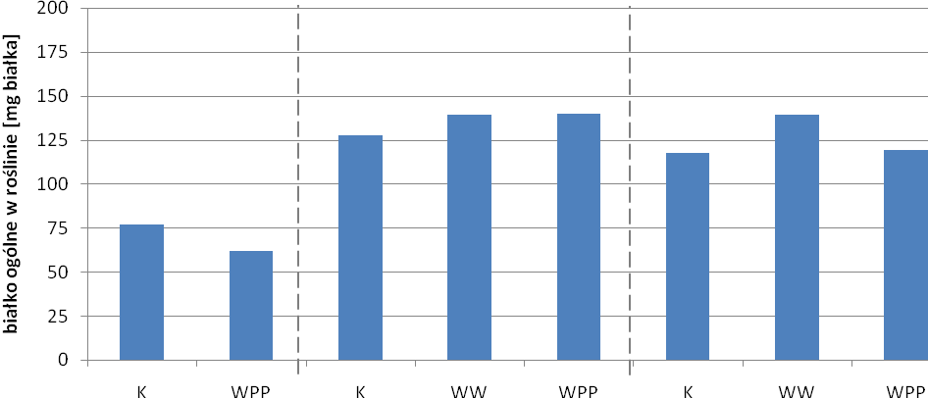
POKON
BIOHUMUS
blank
Wykres 16. Całkowita zawartość białka w roślinach

Analiza ilości chlorofilu a i b w próbkach blank wykazała ich znaczne ilości w porównaniu do próbek nawadnianych wstępnie Biohumusem i Pokonem. W kontrolach dla Biohumusu i Pokonu obserwowano większe ilości chlorofiu a i b w stosunku do próbek WW i WPP. W miarę zwiększonego kontaktu roślin z wodą poddaną plazmie ilość chlorofili w materiale roślinnym malała. W próbkach WW dla Biohumusu wynosiły odpowiednio 33,71 mg chlorofilu a/g białka oraz 16,88 mg chlorofilu b/g białka, a w WPP już 32,39 mg chlorofilu a/ g białka i 16,27 mg chlorofilu b/g białka. Dla nawozu Pokon ilość chlorofili w WW wynosiły odpowiednio 32,31 mg chlorofilu a/g białka oraz 16,20
mg chlorofilu b/g białka, a w WPP już jedynie 29,90 mg chlorofilu a/g białka i 14,98 mg chlorofilu b/g białka. Podczas gdy w próbkach z glebą wstępnie nawożoną ilość chlorofilu a nie przekraczała
37 mg chlorofilu a/g białka, w próbkach bez wstępnego nawożenia wynosiła ponad 43 mg chlorofilu a/g białka. W przypadku chlorofilu b również obserwowano znaczne różnice, w próbkach dla gleb wstępnie nawożonych płynnymi nawozami zawartość chlorofilu sięgała 18 mg/g białka, podczas gdy w próbkach bez wstępnego nawożenia gleby powyżej 21 mg/g białka.

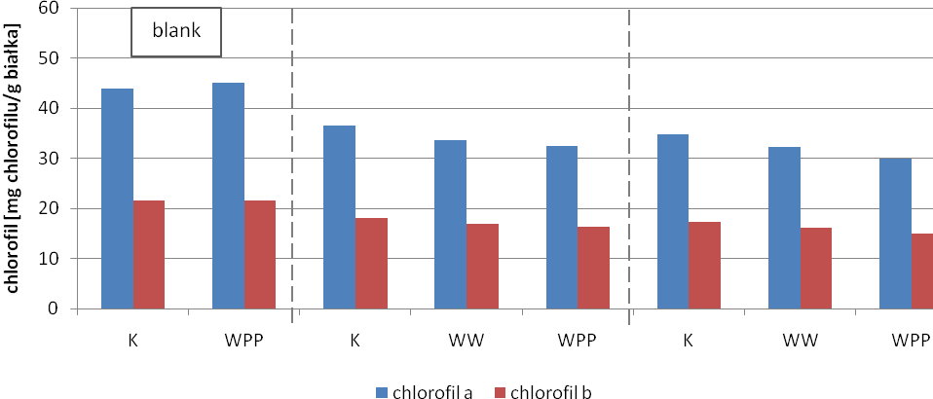
POKON
BIOHUMUS
Wykres 17. Zmiany ilości chlorofilu a i b w roślinach w zależności od stosowanej wody oraz nawozu
płynnego

Wprowadzanie wody poddanej plazmie niskotemperaturowej do środowiska może wpływać niekorzystnie na rozwój organizmów w nim żyjących, dlatego przeprowadzono testy toksyczności.
Pierwszym z nich był Microtox. Test oparty na pomiarze bioluminescencji bakterii Vibriofischeria. We wszystkich badanych próbkach zaobserwowano efekt stymulacji procesów metabolicznych organizmu testowego objawiający się ujemnym efektem toksyczności. W pierwszej kolejności przebadano próbki „czystej” wody: destylowanej (K), wodociągowej (WW) oraz poddanej plazmie niskotemperaturowej (WPP). Po 5 minutach dla K było 46%, a po 15 minutach już 36%. Również dla WW po 5 minutach efekt stymulacji wynosił 35%, a po 15 minutach zmalał do 21%. Dla WPP osiągnięto najkorzystniejsze wyniki, ponieważ po 5 minutach było 53%, a po 15 minutach 43%.
W przypadku „czystych” próbek wód wartość efektu stymulacji po 5 minutach była w każdym przypadku wyższa niż po 15 minutach.
Następnie przeprowadzono analizy dla wyciągów wodnych z gleb, na których początkowo hodowano pszenicę. Dla próbek blank, czyli gleby nawadnianej jedynie wodą destylowaną (K) oraz poddaną plazmie niskotemperaturowej (WPP), stwierdzono odpowiednio 1% wzrost bioluminescencji po
minutach i 22% po 15 minutach oraz 39% po 5 minutach i 59% po 15 minutach dla WPP. Woda poddana plazmie niskotemperaturowej wykazuje znaczną stymulacje procesów metabolicznych bakterii. Dla gleb wstępnie nawadnianych Biohumusem w próbce K wartość stymulacji wynosiły 21% dla 5 minut i 37% dla 15 minut i były to najniższe wartości. W próbce WW osiągały już poziom 36% (5 minut) i 51% (15 minut). Jednak największą stymulację obserwowano dla próbki WPP, mianowicie 43% i 55%. Ostatnim wariantem badań były gleby wstępnie nawożone płynnym nawozem mineralnym (Pokon). Najniższe wartości stymulacji podobnie jak dla pozostałych wariantów obserwowano dla
K i wynosiły one 24% dla 5 minut i 38% dla 15 minut. W próbkach WW były prawie dwukrotnie większe i wynosiły odpowiednio 47% i 63%. Jednak największe wartości stymulacji procesów metabolicznych bakterii obserwowano dla próbki WPP, a mianowicie 55% po 5 minutach ekspozycji oraz 86% po 15 minutach.

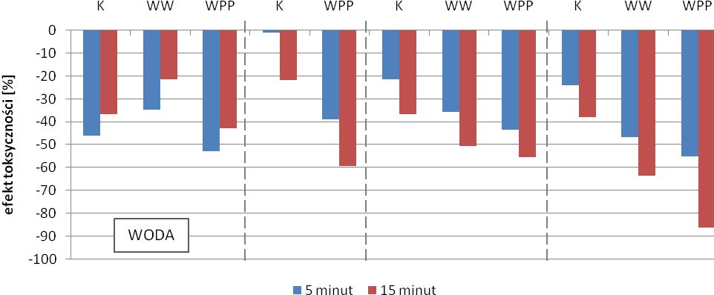Wykres 18. Efekt toksyczności z wykorzystaniem testu Microtox
POKON
BIOHUMUS
blank

Przeprowadzono analizę porównawczą bioluminescencji bakterii testowych w zależności od rodzaju wody. W przypadku wody destylowanej (K) obserwowano wzrost bioluminescencji o 23% po czasie
5 minut oraz 33 po 15 minutach. Dla próbek WW wzrost był już na poziomie 39% i 45% (15 minut). Największą bioluminescencję obserwowano dla próbki WPP, która osiągneła wartości dwukrotnie większe niż próbka K, bo osiągające wartości 48% dla 5 minut i 61% dla 15 minut. Uzyskane wyniki wskazują na

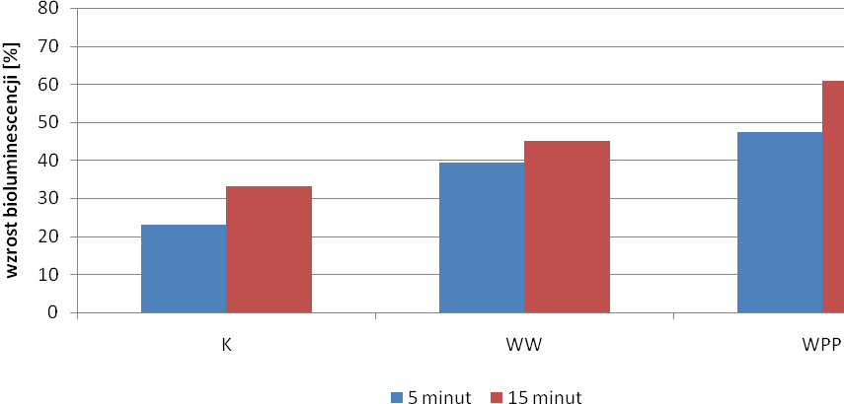
Wykres 19. Wzrost bioluminescencji w zależności od rodzaju wody

Jako drugi przeprowadzono test na dżdżownicy Eiseniafetida zgodnie z normą PN-ISO 11268-1:1997 Test odczytywano w 7 i 14 dobie, poprzez sprawdzenie ilości żywych organizmów wprowadzonych do gleby nawadnianej zarówno wodą poddaną plazmie jak i płynnymi nawozami (gleby pozostałe po hodowli pszenicy). Jego wyniki przedstawiono w tabeli 4.

Tabela 4. Wyniki testu toksyczności na dżdżownicy Eiseniafetida
próbka |  | średnia liczba żywych organizmów  [sztuki] |  | współczynnik śmiertelności  [%]
 |  | 7 doba | 14 doba | 7 doba | 14 doba
blank | kontrola | 10 | 10 | - | -
 | WPP | 10 | 10 | 0 | 0
Biohumus | kontrola | 10 | 10 | - | -
 | WW | 10 | 10 | 0 | 0
 | WPP | 10 | 10 | 0 | 0
Pokon | kontrola | 10 | 9,5 | - | -
 | WW | 10 | 10 | 0 | -5
 | WPP | 10 | 9,5 | 0 | 0

W 7 dobie współczynnik śmiertelności dla wszystkich badanych próbek wynosił 0, co oznacza brak toksycznego działania wody poddanej plazmie na organizmy żyjące w glebie zarówno w blank, jak
i w mieszaninie z nawozami płynnymi. Potwierdzają to wyniki uzyskane dla 14 doby. Dla Pokonu próbka WW obserwowano nawet ujemny 5% współczynnik śmiertelności co oznacza wzrost liczby organizmów testowych w stosunku do kontroli. Można więc przypuszczać o korzystnym wpływie wody poddanej plazmie na organizmy zasiedlające glebę.

Uzyskane wyniki dynamiki wzrostu roślin, ocenianej na podstawie średniej długości pędów naziemnych oraz średniej suchej masy roślinnej, poddano analizie statystycznej. Obliczenia rozpoczęto od określenia odchylenia standardowego, czyli wartości określającej szerokość wartości uzyskanych wyników „rozrzuconych” wokół jej średniej wartości. Odchylenie standardowe jest to miara zmienności badanej cechy. Im mniejsza jest to wartość liczbowa tym bardziej skupione wokół średniej arytmetycznej są wartości poszczególnych pomiarów, a więc i duża ich powtarzalność.
W przypadku próbek blank odchylenie standardowe kontroli (K) jest znacznie mniejsze niż próbki (WPP), zarówno dla średniej długości pędów jak i średnich suchych mas roślin, zarówno w 7 jak i 14 dobie. W przypadku Biohumusu i Pokonu najmniejsze odchylenia standardowe uzyskano dla próbek WPP w przypadku średnich długości pędów. Uzyskane wyniki świadczą o możliwości uzyskania bardziej jednorodnych plonów, pod względem wysokości/wielkości roślin, w przypadku stosowania wody poddanej działaniu plazmy jako rozcieńczalnika nawozów płynnych.

Tabela 5. Wartości odchyleń standardowych uzyskanych wyników
 | odchylenie standardowe | blank |  | Biohumus |  |  | Pokon
 |  | K | WPP | K | WW | WPP | K | WW | WPP
7 doba | średnia długość pędów | 14,20 | 46,79 | 27,46 | 28,31 | 22,16 | 30,01 | 30,42 | 19,52
 | średnia sucha masa | 0,006 | 0,007 | 0,012 | 0,003 | 0,012 | 0,020 | 0,015 | 0,010
14 doba | średnia długość pędów | 41,37 | 49,03 | 55,53 | 29,36 | 32,63 | 74,83 | 43,68 | 41,44
 | średnia sucha masa | 0,016 | 0,037 | 0,028 | 0,027 | 0,032 | 0,023 | 0,010 | 0,036

Przeprowadzono również analizę współczynnika zmienności, który jest miarą zróżnicowania
i informuje jak bardzo są zróżnicowane dane. Wykorzystywany jest przede wszystkim do porównań zróżnicowania kilku zmiennych. Współczynnik ten pośrednio mówi o dokładności doświadczenia. Im niższe wartości uzyskuje, tym mniejsze jest zróżnicowanie danych.
Obserwujemy, że w wariancie blank, współczynnik zmienność uzyskuje mniejsze wartości dla próbek K niż dla próbek WPP, zarówno dla badania średniej suchej masy jak i średniej długości pędów naziemnych. W badaniach z Biohumusem i Pokonem próbki K dla średniej długości pędów uzyskiwały wyższe wartości współczynnika niż próbki WW czy WPP. Porównując współczynnik zmienności kontroli i próbek WPP dla Biohumusu i Pokonu obserwujemy znacznie niższe wartości liczbowe dla WPP w przypadku średniej długości pędów. Może to pośrednio świadczyć o znacznie mniejszym zróżnicowaniu długości pojedynczych roślin w porównaniu do całej populacji w przypadku stosowania w hodowli wody poddanej działaniu plazmy niskotemperaturowej jako rozcieńczalnika nawozów.

Tabela 6. Wartości współczynnika zmienności
 | odchylenie standardowe | blank |  | Biohumus |  |  | Pokon
 |  | K | WPP | K | WW | WPP | K | WW | WPP
7 doba | średnia długość pędów | 7,97 | 51,19 | 17,26 | 21,42 | 12,84 | 24,58 | 25,67 | 19,69
 | średnia sucha masa | 5,29 | 9,21 | 9,86 | 2,55 | 10,90 | 18,32 | 14,23 | 10,85
14 doba | średnia długość pędów | 14,55 | 17,57 | 18,98 | 10,26 | 10,57 | 28,12 | 15,32 | 15,07
 | średnia sucha masa | 7,46 | 20,36 | 11,74 | 11,56 | 12,87 | 10,92 | 4,44 | 16,28

Przeprowadzono również analizę wariancji dla cechy długości pędów naziemnych. Wykazano, że we wczesnej fazie wzrostu rośliny, do 7 doby, na jej rozwój istotny wpływa mają zastosowane nawozy oraz różne sposoby nawadniania gleby. Potwierdza to wynik testu F (4,293), który jest większy od wartości liczbowej odczytanej (2,614). W miarę wzrostu rośliny warunki hodowli nie wykazują istotnego wpływu na długość pędów naziemnych, czego dowodem jest wartość obliczeniowa testu F (1,605) zmniejsza od tabelarycznej (2,614).

Tabela 7. Analiza wariancji długości pędów naziemnych – test F
 | Źródło zmienności | Suma kwadratów | Liczba stopni swobody | Średnie kwadraty | Test F | Wartość p<0,05
7 doba | czynnik | 77,85 | 7 | 11,12 | 4,293 | 2,614
 | błędy losowe | 41,45 | 16 | 2,59
 | suma | 119,3 | 23 | -
14 doba | czynnik | 22,92 | 7 | 3,27 | 1,605 | 2,614
 | błędy losowe | 32,65 | 16 | 2,04
 | suma | 55,57 | 23 | -

4. Wnioski

- Liczebność drobnoustrojów w glebie (bakterii mezofilnych i psychrofilnych, promieniowców, grzybów, drożdży i pleśni) w obecności wody poddanej plazmie niskotemperaturowej bez wstępnego wzbogacenia gleby nawozami płynnymi znacząco maleje. Mniejsza liczba bakterii
i grzybów w glebie może skutkować zmniejszeniem zachorowalności roślin.
- Największą liczbę promieniowców w glebie obserwowano przy nawadnianiu gleby wodą poddaną działaniu plazmy niskotemperaturowej, przy wstępnym użyźnieniu płynnym nawozem Biohumus lub Pokon, rozcieńczonym również wodą poddaną plazmie. Promieniowce w największym stopniu rozkładają w glebie humusy i inne trudno rozkładalne związki organiczne, w wyniku czego gleba jest bogatsza w substancje łatwo przyswajalne dla roślin.
- Największe średnie długości pędów naziemnych oraz suchej masy roślinnej obserwowano
w przypadku próbek WPP przy wstępnym nawadnianiu gleby Biohumusem, a więc wprowadzania do gleby znacznych ilości związków organicznych.
- Wraz z wydłużaniem ekspozycji roślin na wodę poddaną działaniu plazmy niskotemperaturowej stopień ich uwodnienie osiągał większe wartości.
- Wzrost roślin jedynie nawadnianych woda poddaną działaniu plazmy niskotemperaturowej, bez wstępnego nawożenia gleby płynnymi nawozami osiągał najmniejsze wartości w stosunku do pozostałych wariantów badań.
- Z analizy danych liczbowych stosunków SM/DP oraz DP/SM wynikają znaczące różnice
w morfologii liści roślin w zależności od rodzaju zastosowanego nawozu oraz wody wykorzystanej do ich rozcieńczenia czy nawadniania gleby.
- Największą bezwzględną i względna szybkość wzrostu roślin obserwowano dla próbek WPP, czyli przy największej ekspozycji roślin na wodę poddaną działaniu plazmy niskotemperaturowej we wszystkich wariantach przeprowadzonych badań (blank, Biohumus, Pokon).
- Ilość białka ogólnego w materiale roślinnym była najmniejsza w wariancie blank, a największa w wariancie Biohumus. Wraz ze wzrostem uwodnienia roślin ilość białka ogólnego była mniejsza. Najmniejsze wartości obserwowano w próbach WPP w stosunku do K i WW.
- Największe ilości chlorofilu a i b obserwowano dla próbki WPP blank, co świadczy
o prowadzeniu bardzo intensywnych procesów fotosyntezy przez rośliny podlewane jedynie woda poddaną działaniu plazmy niskotemperaturowej. W obecności nawozów płynnych ilość chlorofilu a i b maleje wraz ze zwiększaniem ilości wprowadzanej do gleby wody poddanej plazmie.
- Na podstawie wyników testu Microtox oraz testu na dżdżownicy Eiseniafetida nie stwierdzono toksycznego wpływu wody poddanej działaniu plazmy niskotemperaturowej na organizmy żywe.
- Wyniki testu Microtox wskazują na korzystny wpływ wody podanej plazmie na bakterie stymulując ich procesy metaboliczne.
- Analiza statystyczna wyników długości pędów naziemnych wskazuje na korzystny wpływ wody poddanej działaniu plazmy niskotemperaturowej przedstawiający się mniejszym zróżnicowanie długości pędów naziemnych.

Literatura
- Salomon E.P., Berg L.R., Martin D.W., Villee C.A. „Biologia”, Multico Oficyna Wydanicza, Warszawa 2000
- Gomółka E., Szaynok A. „Chemia wody i powietrza”, Oficyna Wydawnicza Politechniki Wrocławskiej, Wrocław 1997
- Skowron M. „Analiza teoretyczna i eksperymentalna wpływu stałego i zmiennego pola magnetycznego na kiełkowanie i wzrost ziarniaków wybranych roślin” , Rozprawa Doktorska, Akademia Górniczo-Hutnicza im. Stanisława Staszica, Kraków 2011
- Tereshko I., Abidzina V., Elkin I.Kalinowskaya N., Melnikau I. „Self-Organization and Nanocluster Formation Processes in Nonlinear Molecular Chains” , MRS Proceeding, vol. 1054, 2007
- Paul E.A., Clark F.E., “Mikrobiologiaibiochemiagleby” , Wydawnictwo UMCS, Lublin 2000
- Schlegel H.G. “Mikrobiologia”, Wydawnictwo Naukowe PWN, Warszawa 2008
- Kunicki-Goldfinger W.J.H. „Życie bakterii” Wydawnictwo Naukowe PWN, Warszawa 2007
- Stryczewska H.D., „Technologie plazmowe w energetyce i inżynierii środowiska” , Wydawnictwo Politechniki Lubelskiej, Lublin 2009
- norma PN-ISO 11268-1:1997
- http://gruparolnik.pl/pdf/pszenica%20jara%20Tybalt%20GR.pdf
- Eggstein M., Kreutz F.H. „Vergleichendeuntersuchungenzurquantitativeneiweissbestimmung i liquorundeiweissarmenlosungen” KlinischeWochenschrift, Jg. 33, Heft. 37/38, 1955
- Pawlaczyk-Szpilowa M. „Ćwiczenia z mikrobiologii wód i ścieków” , Państwowe Wydawnictwo Naukowe, Warszawa 1980
- Stanisz A. „Przystępny kurs statystyki z zastosowaniem STATISYICA PL na przykładach z medycyny ” , Tom 2 Modele liniowe i nieliniowe., StatSoft Polska Sp. z o.o., Kraków 2007
- Małuszyńska E., Dziamba S., Kwiatkowski J. „Wartość siewna nasion trzech generacji pszenżyta ozimego w kolejnych latach badań” ,Biuletyn instytutu hodowli i aklimatyzacji roślin, nr 228, 2003

